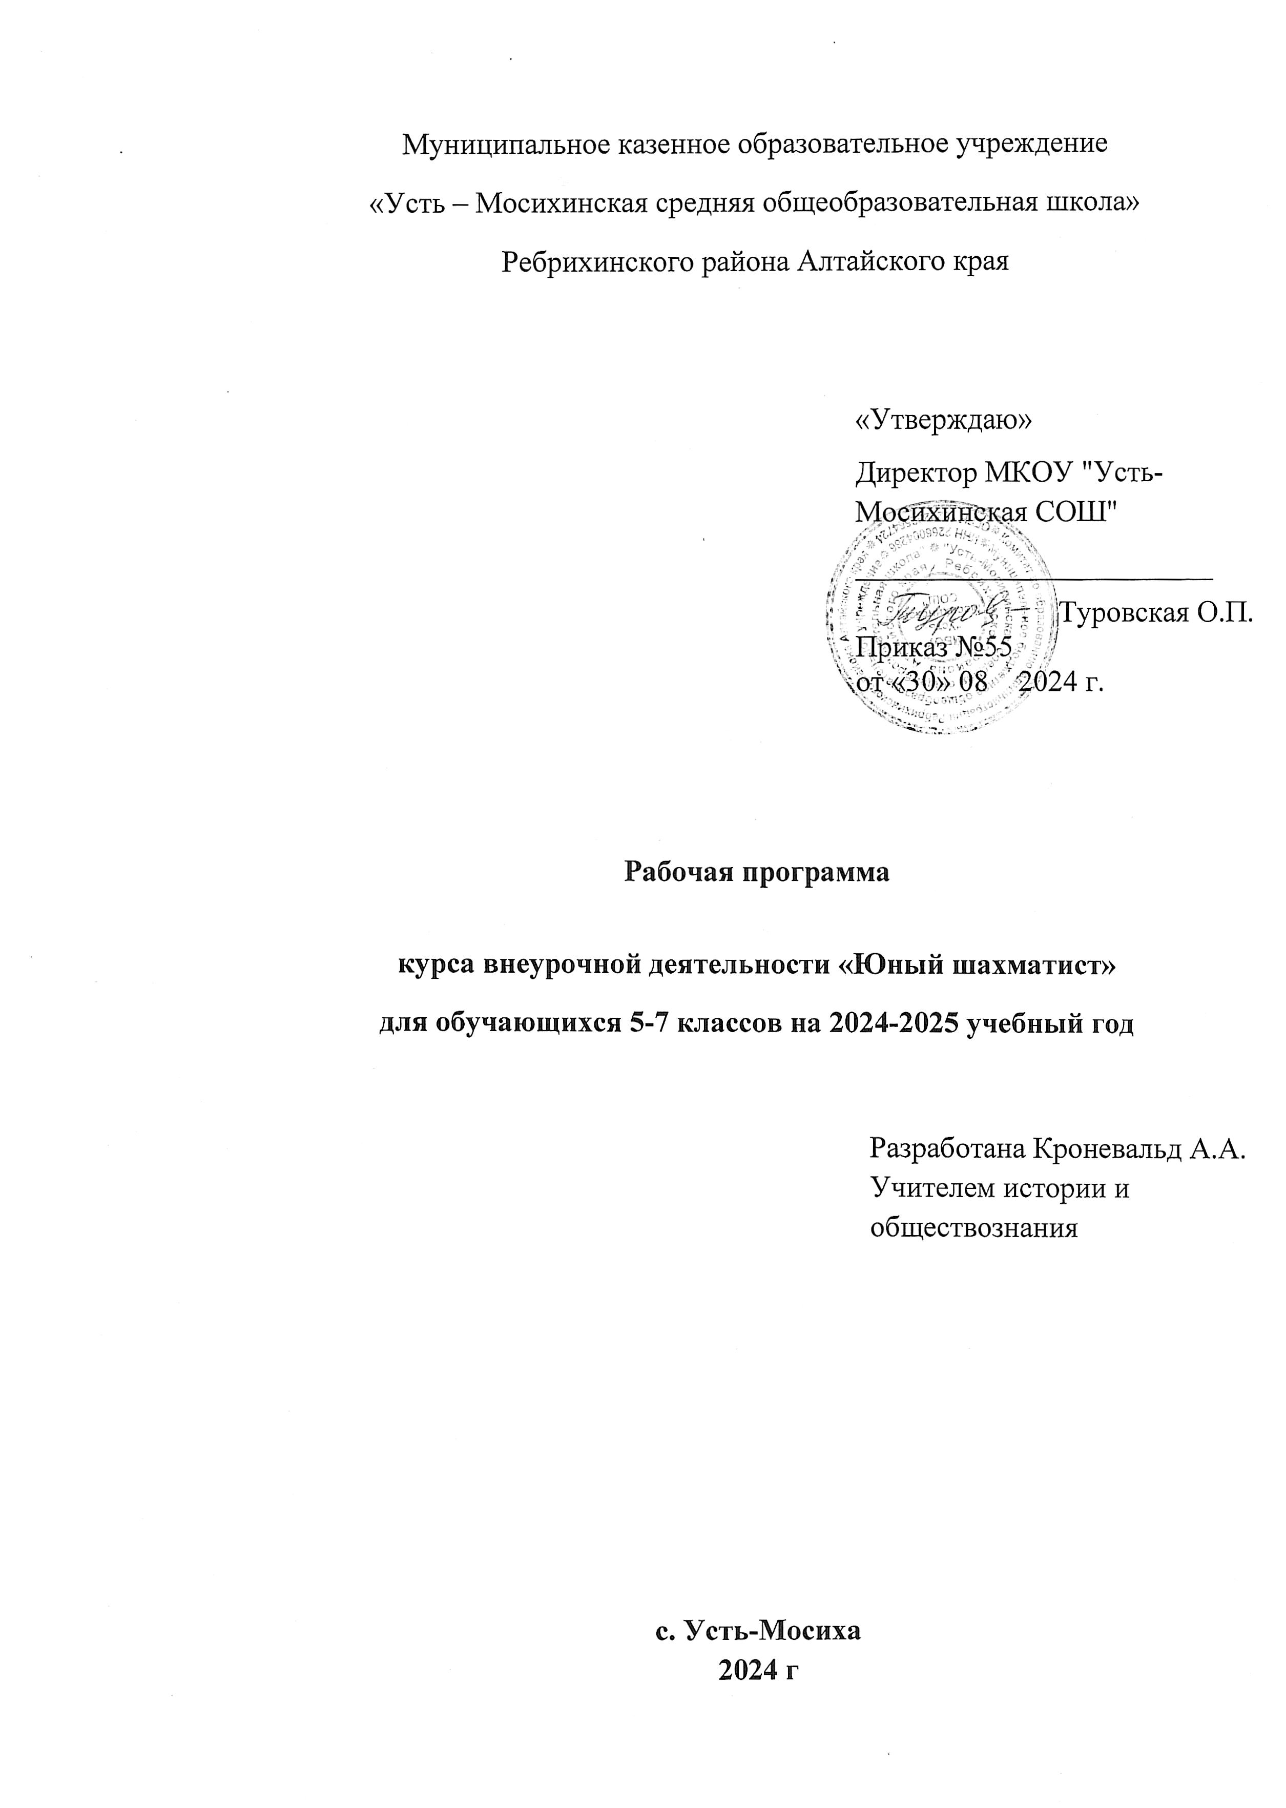Муниципальное казенное образовательное учреждение

«Усть – Мосихинская средняя общеобразовательная школа»

Ребрихинского района Алтайского края

|  |  |  |
| --- | --- | --- |
|  |  | «Утверждаю»  Директор МКОУ "Усть-Мосихинская СОШ"  ________________________  Туровская О.П.  Приказ №55  от «30» 08 2024 г. |

**Рабочая программа**

**курса внеурочной деятельности «Юный шахматист»**

**для обучающихся 5-7 классов на 2024-2025 учебный год**

|  |  |  |
| --- | --- | --- |
|  |  | Разработана Кроневальд А.А.  Учителем истории и обществознания |

**с. Усть-Мосиха**

**2024 г**

## Пояснительная записка

Направленность дополнительной общеобразовательной общеразвивающей программы «Юный шахматист***» физкультурно-спортивная***. Программа имеет ***стартовый*** уровень сложности. Реализация программы ориентирована на формирование и развитие творческих способностей обучающихся и удовлетворение их индивидуальных потребностей в интеллектуальном, нравственном и физическом совершенствовании.

Программа составлена на основе программно-методических материалов

Прудниковой Е. А. «Шахматы в школе». Сборник примерных рабочих программ.1—7 классы : учеб. пособие для общеобразоват. организаций /Е. А. Прудникова, Е. И. Волкова. — М. : Просвещение, 2019.

**Цель программы:** создание условий для личностного и интеллектуального развития учащихся, формирования общей культуры и организации содержательного досуга посредством обучения игре в шахматы.

**Задачи программы:**

Обучающие:

–усвоение учащимися основных правил и понятий шахматной игры, сведений об истории происхождения шахмат;

–формирование специальных и общеучебных умений;

–умение проводить шахматную партию от начала до конца, находить кратчайший путь к победе;

–умение решать шахматные комбинации и задачи;

–умение объяснить употребляемые шахматные термины;

–умение пользоваться шахматной литературой (теоретическими

справочниками, турнирными сборниками); Развивающие:

–формирование системного и конкретного мышления, развитие долговременной и оперативной памяти, концентрации внимания, творческого воображения;

–развитие умений производить логические операции (анализ, синтез, сравнение, обобщение); –развитие навыков самостоятельной работы; –формирование эмоционального отношения к эстетической стороне шахматного искусства;

–формирование творческих качеств личности (быстрота, гибкость, оригинальность, точность); Воспитывающие:

–формирование активной социальной позиции, готовности к внутреннему самоусовершенствованию, к самореализации себя в жизни;

–умение рационально организовать свободное от учебной деятельности

время;

–формирование адекватной самооценки, самообладания, выдержки, воспитание уважения к чужому мнению; –воспитание волевых качеств личности: умение сосредоточиться в игре, культура поведения по отношению к соперникам и товарищам по команде, самоконтроль;

–формирование эмоционального отношения к эстетической стороне шахматного искусства. **Адресат программы**

Дополнительная общеобразовательная общеразвивающая программа «Юный шахматист» разработана для обучающихся 11-12 лет.

**Объѐм программы**

Программа разработана на**34 учебных недели**, регламентируется расписанием. Еженедельная нагрузка - **1 часа**. Общее количество часов- **34.**

**Основные формы и средства обучения**

Дидактические игры и задания;

Решение шахматных задач, комбинаций и этюдов

Практическая игра

Теоретические занятия, шахматные игры Шахматные турниры.

**Срок освоения программы** 1 год.

**Режим занятий**. Занятия проводятся один раз в неделю, по расписанию. Продолжительность занятия - 40 минут.

**Содержание**

## Сведения из истории шахмат.

Шахматная игра как спорт в международном сообществе; цели, задачи, оздоровительное и воспитательное значение шахмат. История зарождения и развития шахматной игры, её роль в современном обществе. Чемпионы мира по шахматам. Современные выдающиеся отечественные и зарубежные

шахматисты.

## Базовые понятия шахматной игры.

Правила техники безопасности во время занятий шахматами, понятие о травмах и способах их предупреждения. Правила поведения шахматистов, шахматный этикет. Шахматные соревнования и правила их проведения. Структура и содержание тренировочных занятий по шахматам. Основные термины и понятия в шахматной игре: белое и чѐрное поле, горизонталь, вертикаль, диагональ, центр, шахматные фигуры (ладья, слон, ферзь, конь, пешка, король); ход и взятие каждой фигурой, нападение, защита, начальное положение, ход, взятие, удар, взятие на проходе, длинная и короткая рокировка, шах, мат, пат, ничья, ценность шахматных фигур, сравнительная сила фигур, стадии шахматной партии, основные тактические приѐмы; шахматная партия, запись шахматной партии, основы дебюта, атака на рокировавшегося и нерокировавшегося короля в начале партии, атака при равносторонних и разносторонних рокировках, основы пешечных, ладейных и легкофигурньтх эндшпилей.

## Практико-соревновательная деятельность.

Данный вид деятельности включает в себя конкурсы решения позиций, спарринги, соревнования, шахматные праздники.

## Список литературы

Абрамов С. П. Шахматы: первый год обучения. Методика проведения занятий / С. П. Абрамов, В. Л. Барский. - М.: ООО «Дайв», 2009.

Весела И. Шахматный букварь / И. Весела, И. Веселы. М.: Просвещение, 1983.

Гончаров В. И. Некоторые актуальные вопросы обучения дошкольника шахматной игре / В. И. Гончаров. - М.: ГЦОЛИФК, 1984.

Гришин В. Г. Шахматная азбука / В. Г. Гришин, Е. И. Ильин. - М.: Детская литература, 1980.

Диченскова А. М. Физкультминутки и пальчиковые игры в начальной школе / А. М Диченскова. - Ростов н/Д: Феникс, 2014.

Зак В. 1'. Я играю в шахматы / В. Г. Зак, Я. Н. Длуголенский. - Л.: Детская литература, 1985.

Князева В. Уроки шахмат / В. Князева. - Ташкент: Укитувчи, 1992.

Прудникова Е. А.Шахматы в школе. Сборник примерных рабочих программ.1—7 классы : учеб. пособие для общеобразоват. организаций /Е. А. Прудникова, Е. И. Волкова. — М. : Просвещение, 2019.

Сухин И. Г. Волшебные фигуры, или Шахматы для детей / И. Г. Сухин. - М.: Новая школа, 1994.

Сухин И. Г.Волшебный шахматный мешочек / И. Г. Сухин. - Испания: Изд.

центр Маркота. Международная шахматная академия Г. Каспарова, 1992.

Сухин И. Г. Приключения в Шахматной стране / И. Г. Сухин. - М.: Педагогика, 1991.

Сухин И. Г. Удивительные приключения в Шахматной стране / И. Г. Сухин. - М.: Поматур, 2000.

Сухин И. Г. Шахматы для самых маленьких / И. Г. Сухин. - М.: Астрель, ACT, 2000.

Сухин И. Г. Шахматы, первый год, или Там клетки чѐрно-белые чудес и тайн полны: учеб, для 1 класса четырѐхлетней и трѐхлетней начальной школы / И.

Г. Сухин. - Обнинск: Духовное возрождение, 1998.

Сухин И. Г. Шахматы, первый год, или Учусь и учу: пособие для учителя / И.

Г. Сухин. - Обнинск: Духовное возрождение, 1999. Шахматы - школе/ сост. Б. Гершунский, А. Костьев. - М.: Педагогика, 1991.

**Тематическое планирование курса «Юный шахматист»**

|  |  |  |
| --- | --- | --- |
| № урока | Тема раздела и урока | Количество часов на  раздел/тему |
| 1-2 | Сведения из истории шахмат | 2 |
| 3 | Горизонталь | 1 |
| 4 | Вертикаль | 1 |
| 5 | Диагональ |  |
| 6 | Шахматная нотация | 1 |
| 7 | Ладья | 1 |
| 8 | Слон | 1 |
| 9 | Ферзь | 1 |
| 10 | Конь | 1 |
| 11 | Пешка.Превращение пешки | 1 |
| 12 | Король. Ценность фигур | 1 |
| 13-14 | Расстановка фигур перед шахматной партией | 2 |
| 15 | Ладья. Место ладьи в начальном положении | 1 |
| 16 | Слон. Место слона в начальном положении | 1 |
| 17 | Ладья против слона | 1 |
| 18 | Дидактические задания. «Перехитри часовых»; «Сними часовых» | 1 |
| 19 | Ферзь. Место ферзя в начальном положении. | 1 |
| 20 | Ферзь против ладьи и слона | 1 |
| 21 | Конь. Место коня в начальном положении. «Лабиринт». | 1 |
| 22 | Конь против ферзя, конь против ладьи. | 1 |
| 23 | Конь против слона, сложные положения. | 1 |
| 24 | Пешка. Место пешки в начальном положении. | 1 |
| 25 | Ладейная, коневая, слоновая, ферзевая, королевская пешка | 1 |
| 26 | Дидактические игры «Игра на уничтожение» пешек. | 1 |
| 27 | Пешка против ферзя, ладьи. | 1 |
| 28 | Пешка против коня, слона. Дидактические задания. | 1 |
| 29 | Король. Место короля в начальном положении. Ход короля, взятие. | 1 |
| 30 | Король против других фигур. Дидактические задания. | 1 |
| 31 | Рокировка. Длинная и короткая рокировка. Правила рокировки | 2 |
| 32 | Шах. Шах ферзем, ладьей, слоном, конем, пешкой. | 1 |
| 33 | Защита от шаха. | 1 |
| 34 | Двойной шах. Дидактические задания ―Дай  открытый шах‖, Дидактическая игра ―Первый  шах‖. | 1 |